西北工业大学
《信号与系统》实验报告

学 院： | 软件学院
学 号： | 2017303069
姓 名： | 黄江南
专 业： | 软件工程
实验时间： | 2019.12.12
实验地点： | 启翔楼214
指导教师： | 陈勇
西北工业大学
2019 年 12 月

- 实验目的

- 实验要求

10.1 说明如何产生一幅具有有理系统函数的系统的零极点图

10.2 研究零极点的位置如何影响一个系统的频率响应

10.3 对滤波器系数的量化在系统零极点位置上的影响，从而考查其在系统特性行为上的影响

10.4 介绍一种称之为欧拉近似的变换法

- 实验设备（环境）

- 实验内容与步骤

10.1a
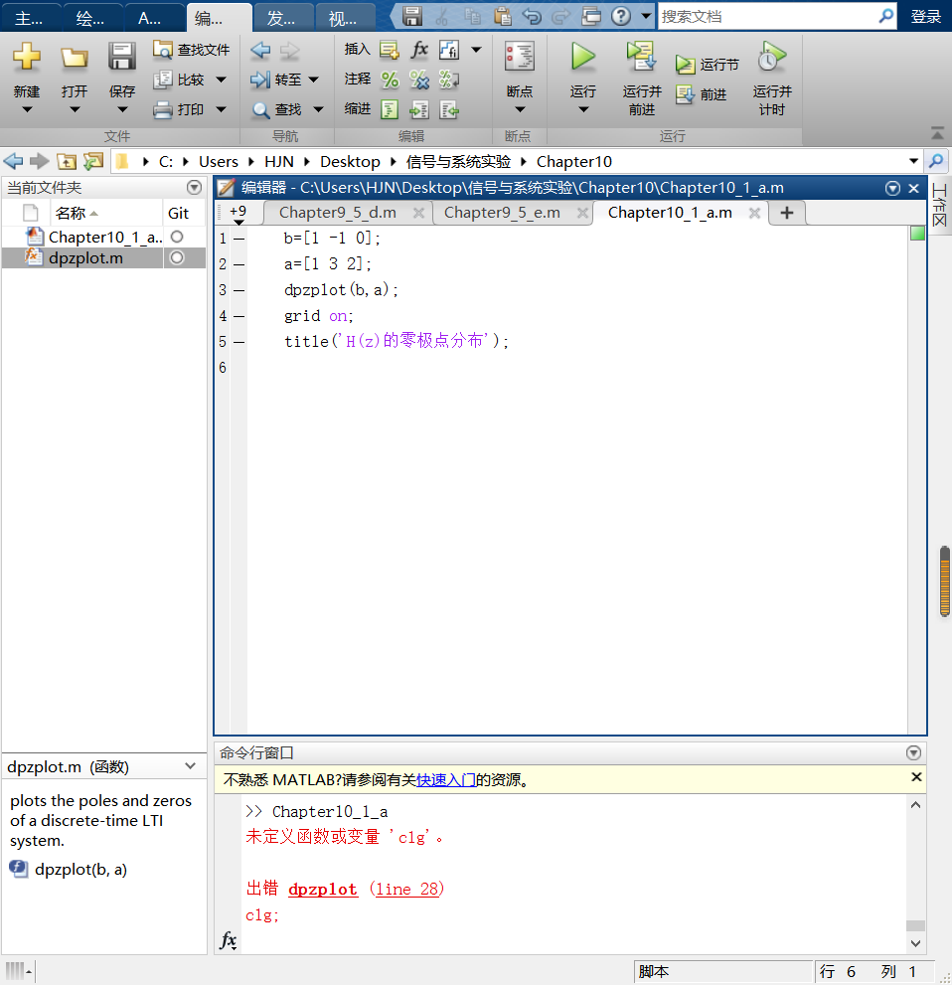

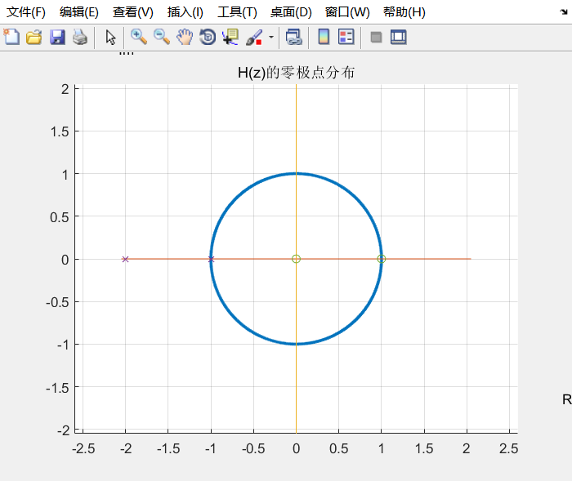

10.1b

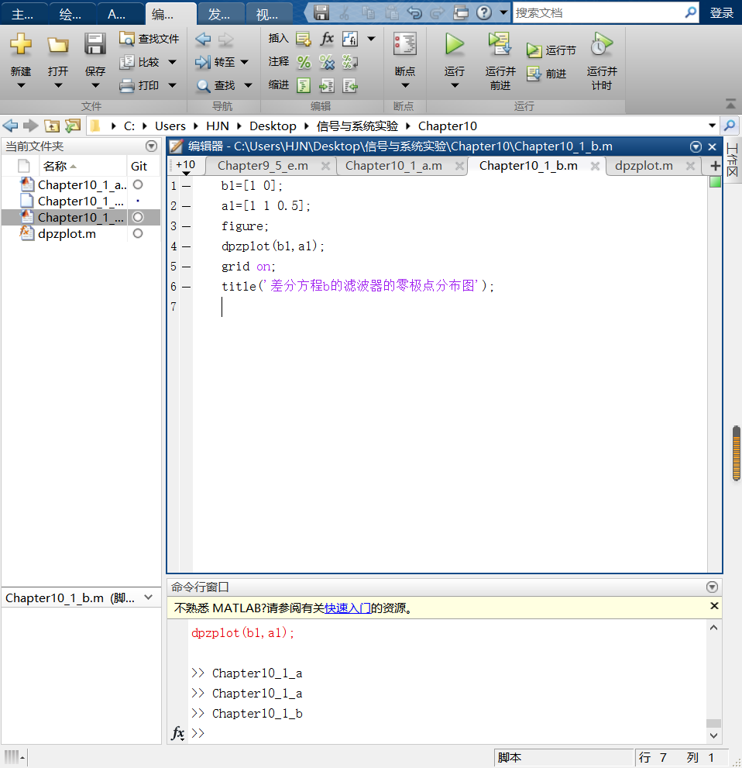

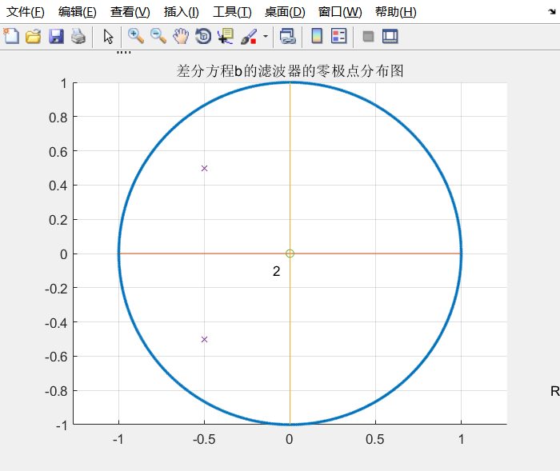

10.1c

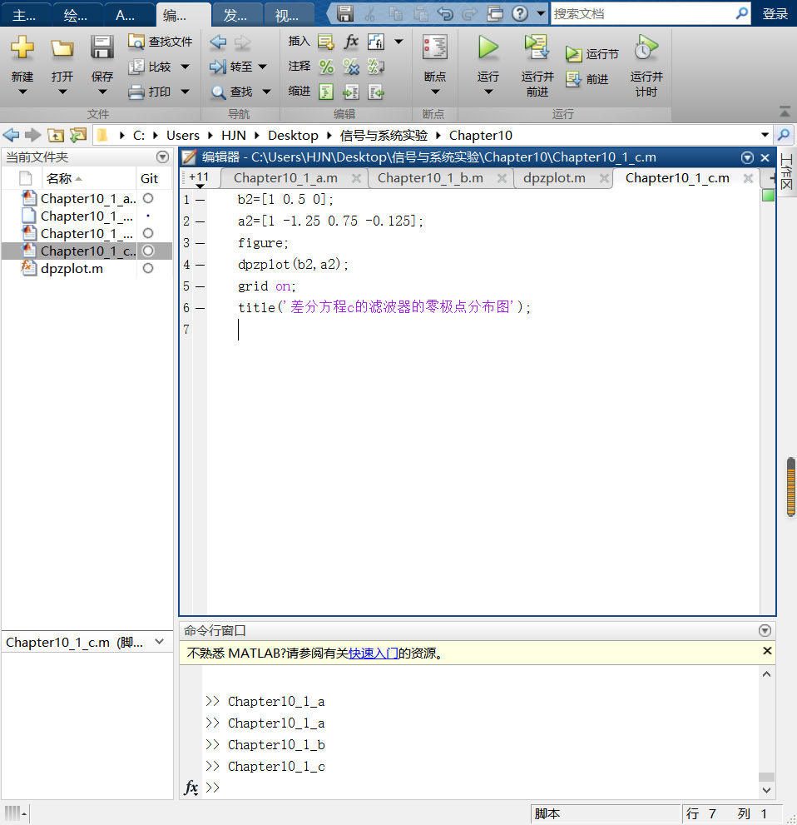

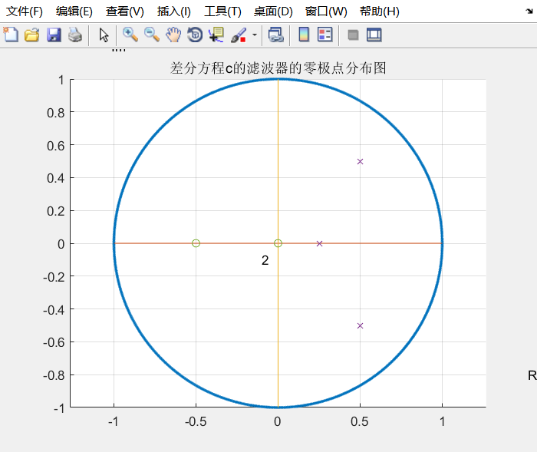

10.2a

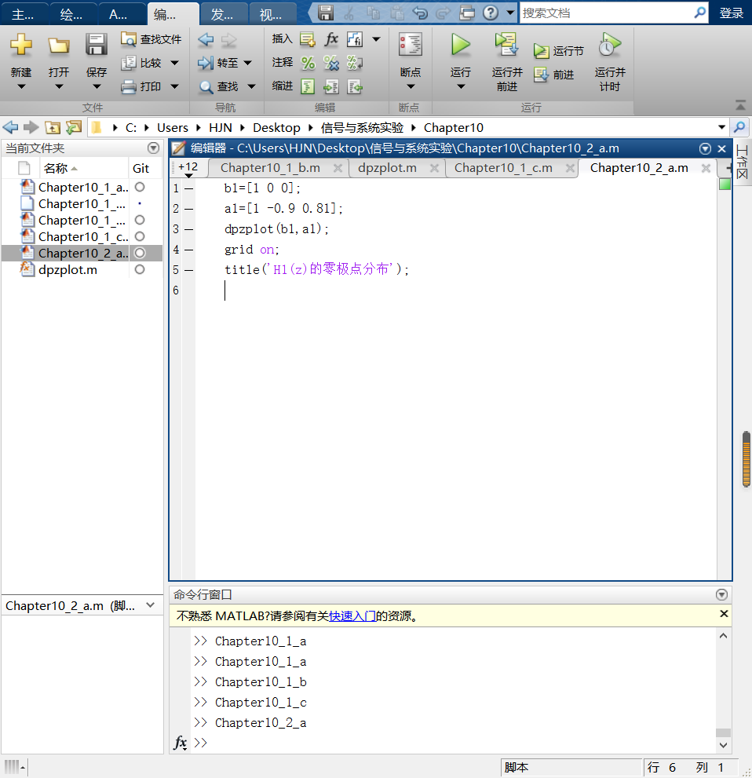

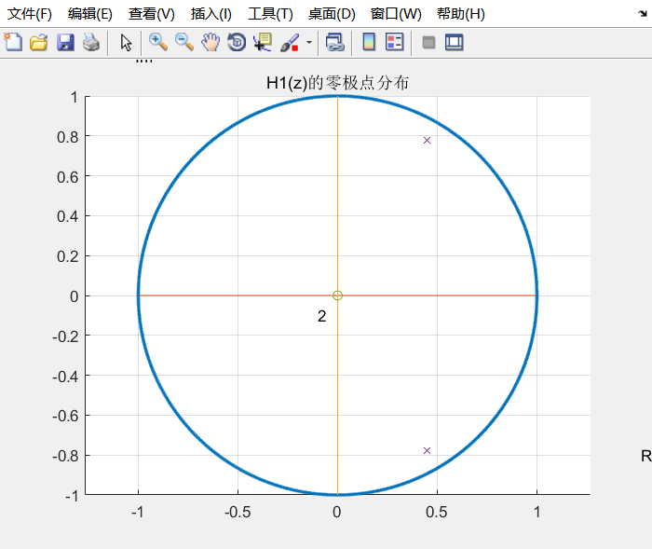

10.2b

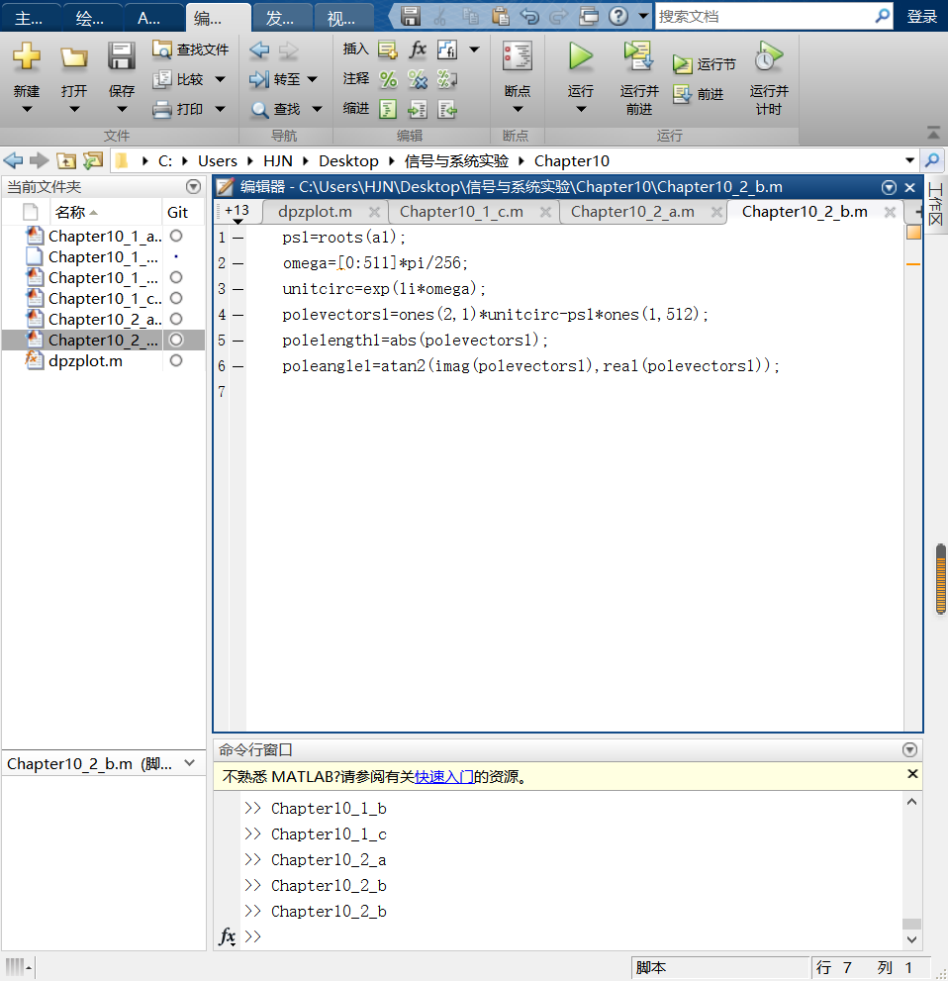

10.2c

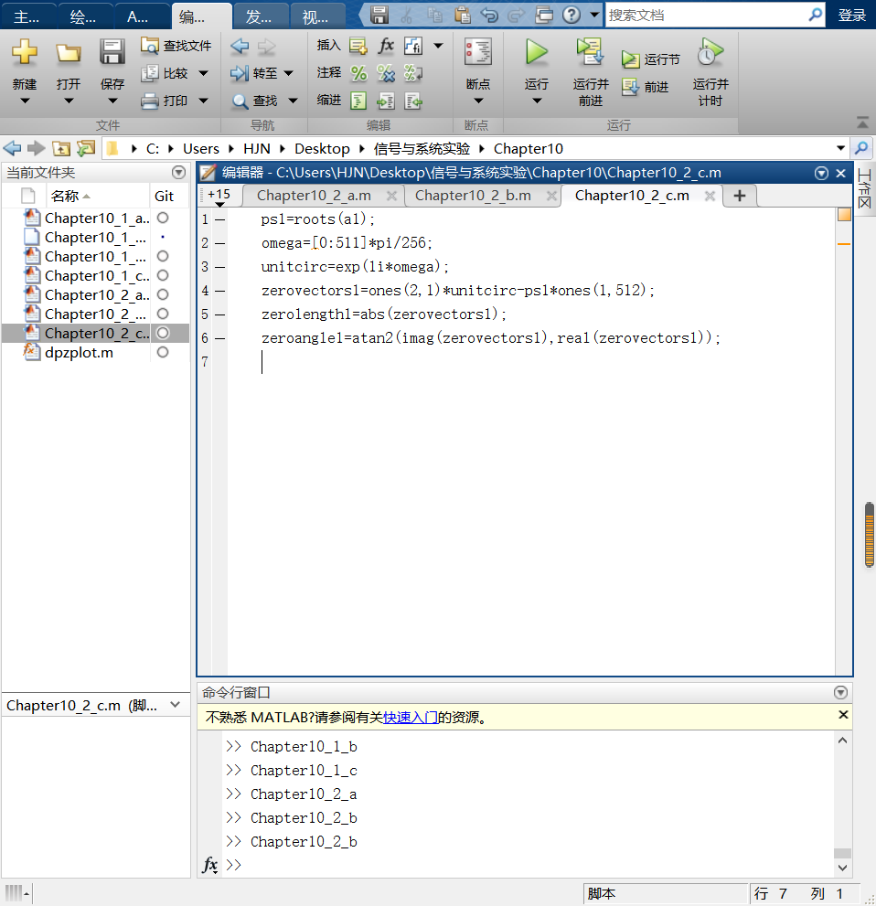

10.2d

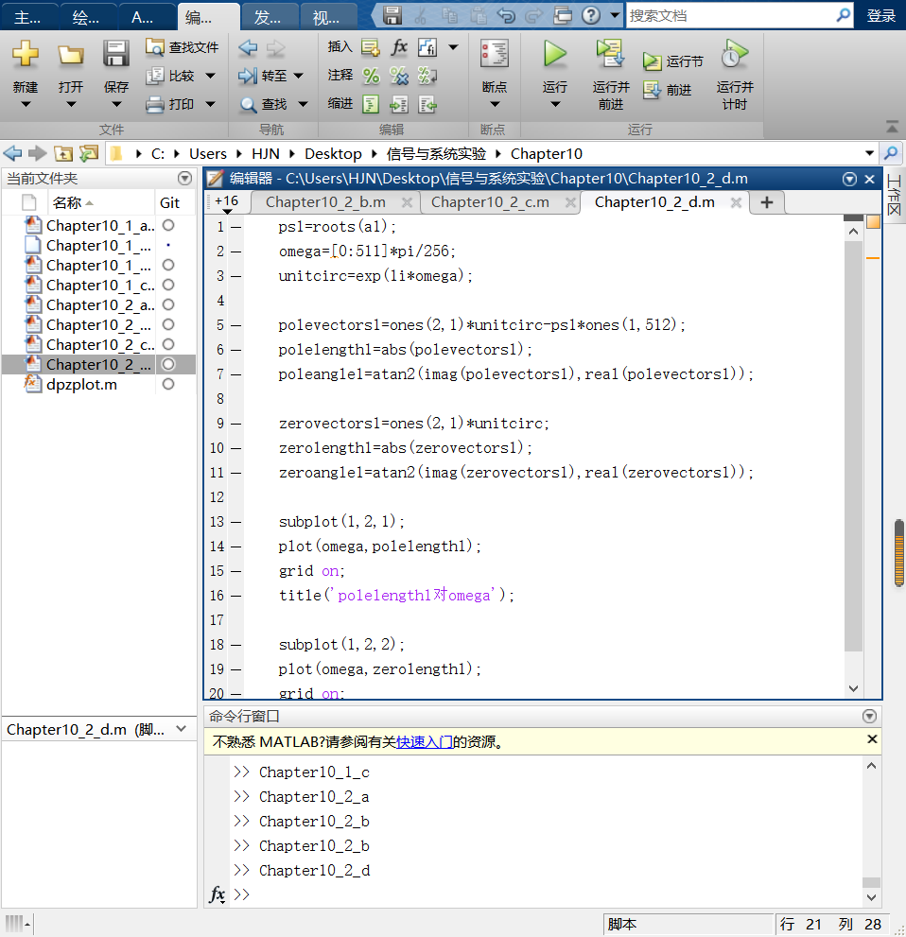

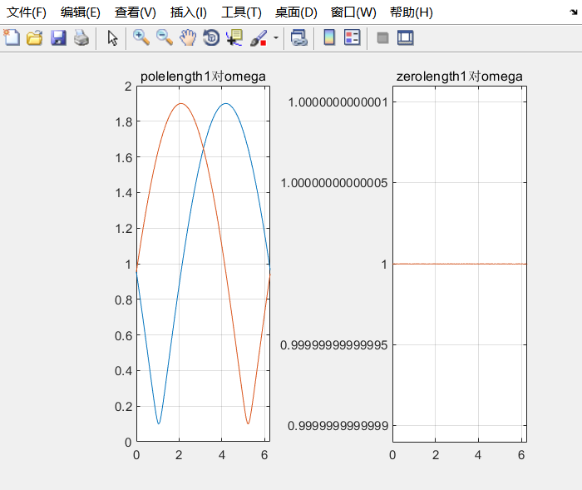

10.2e

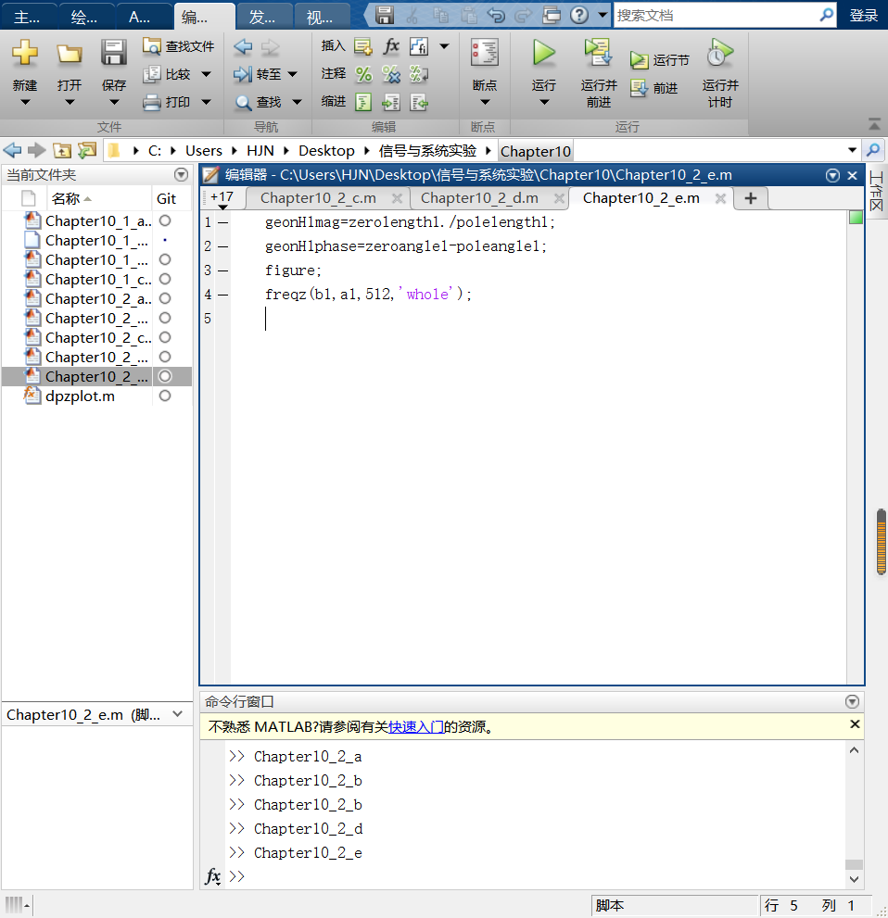

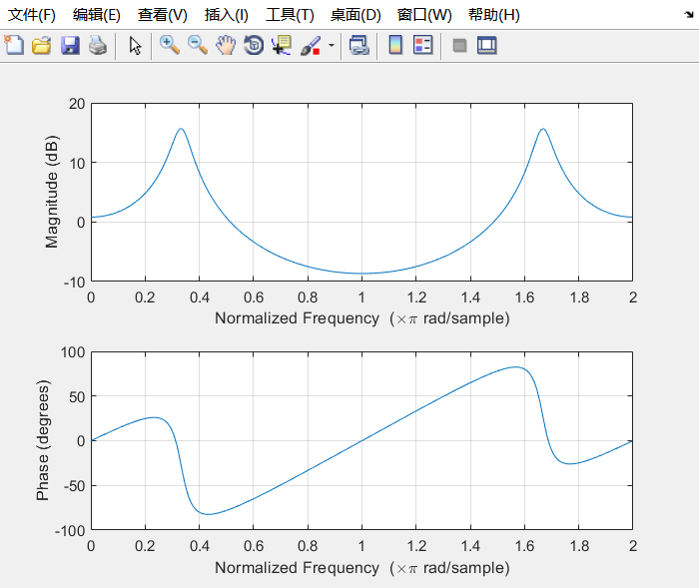

10.3a

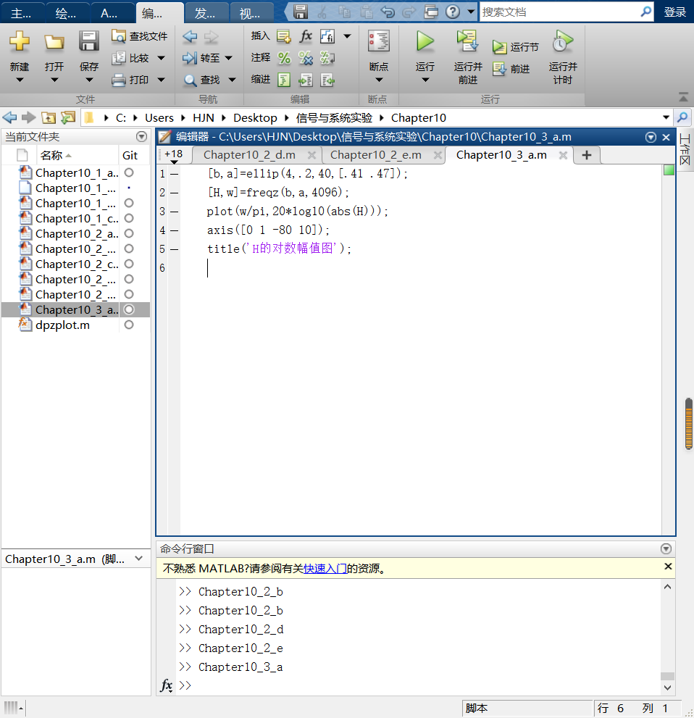

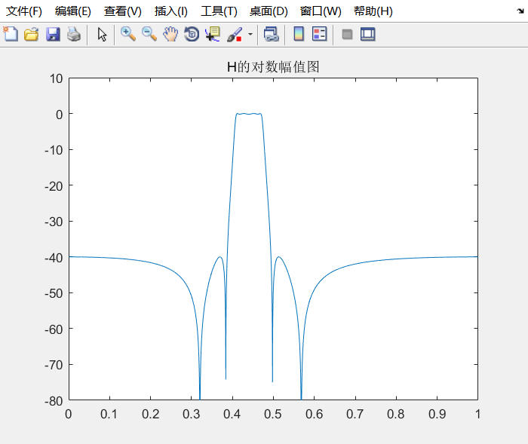

10.3b

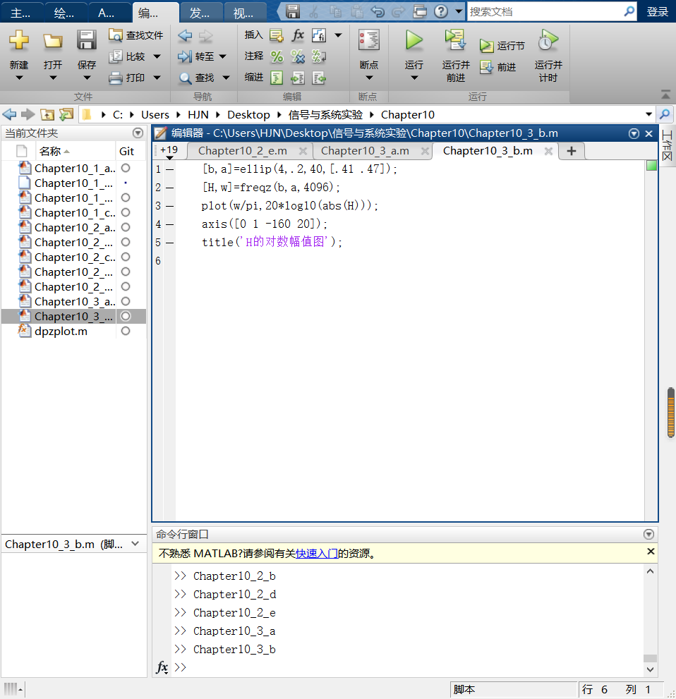

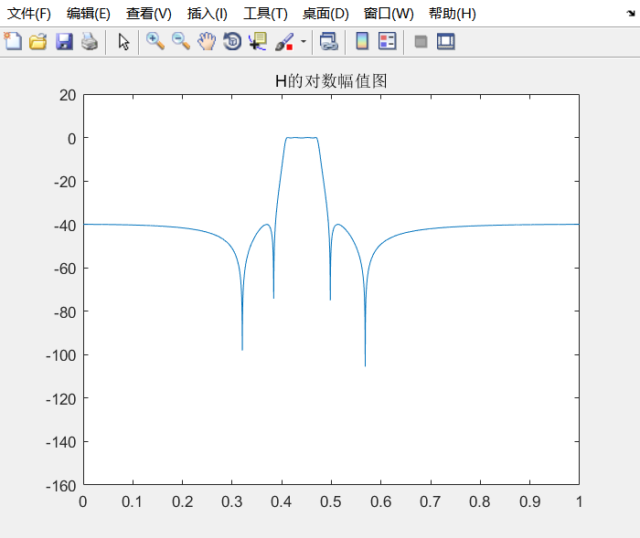

10.3d

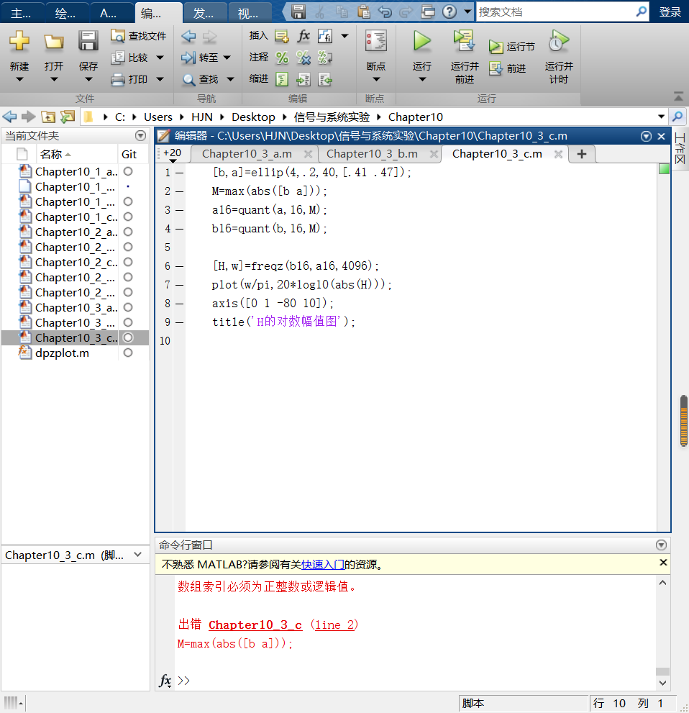

10.3e

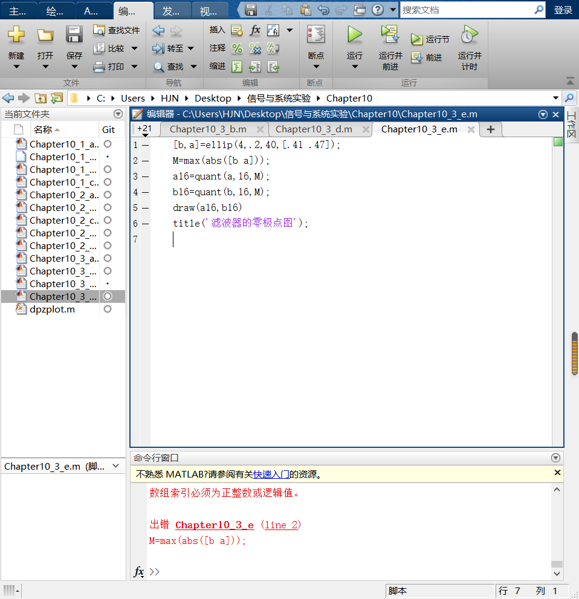

10.3f

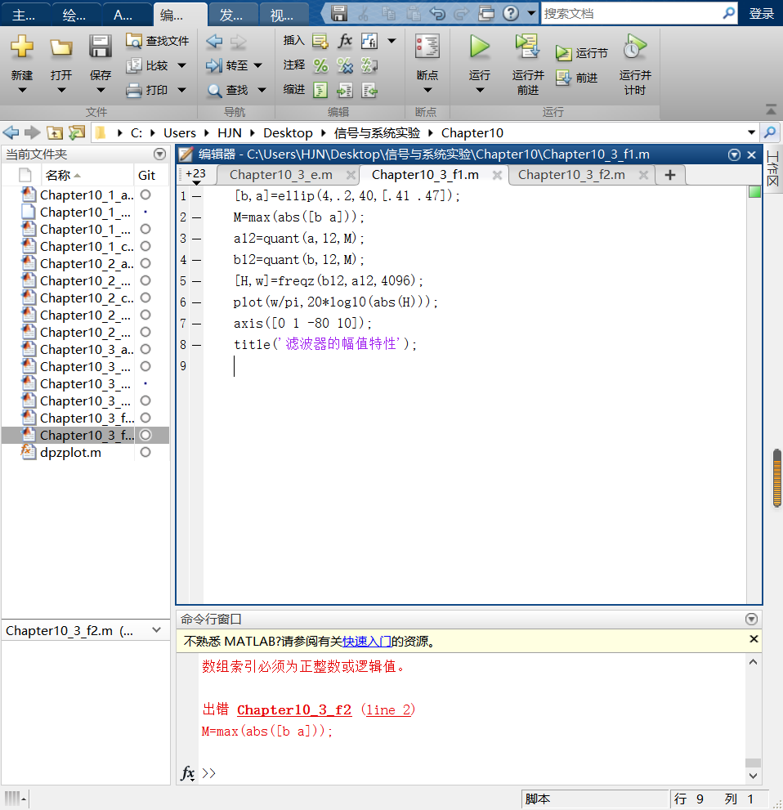

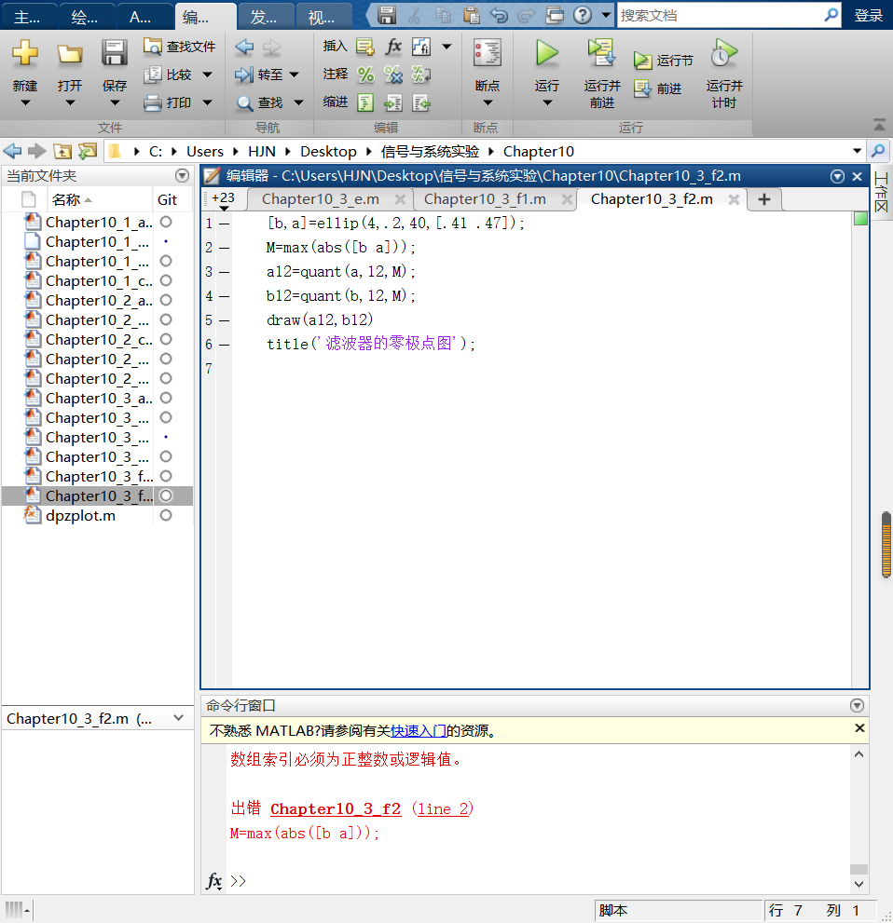

10.4a

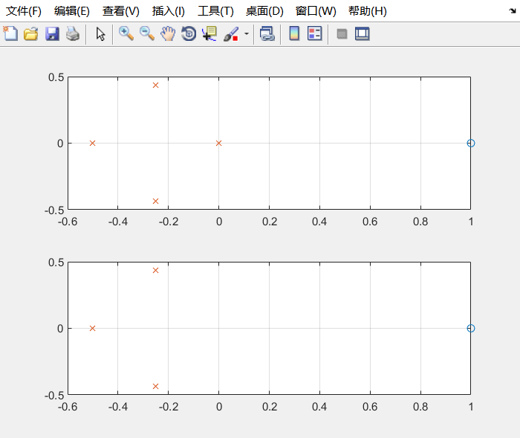

10.4d

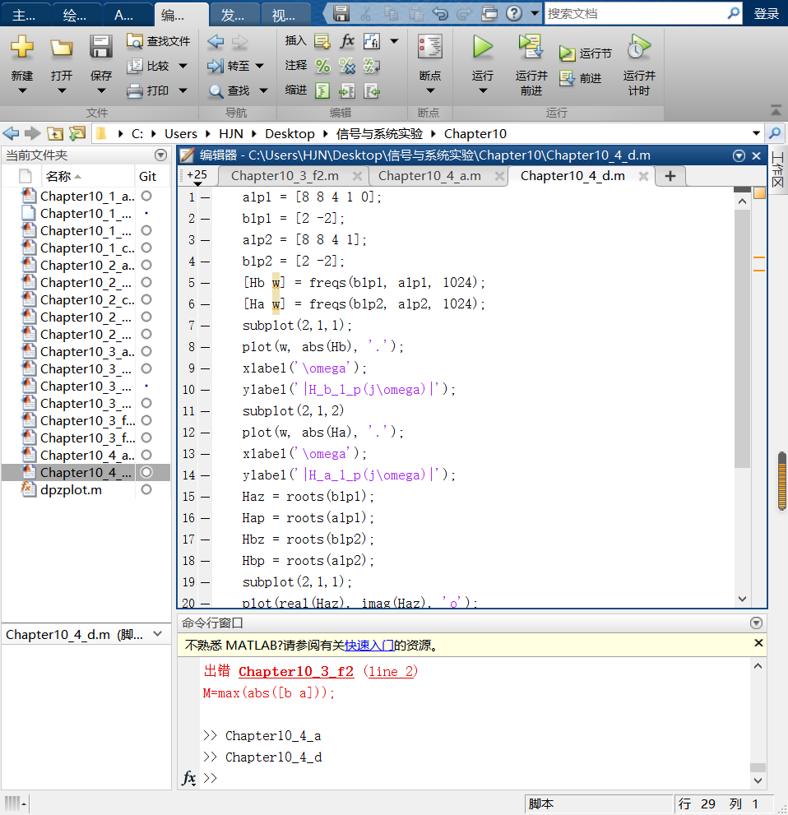

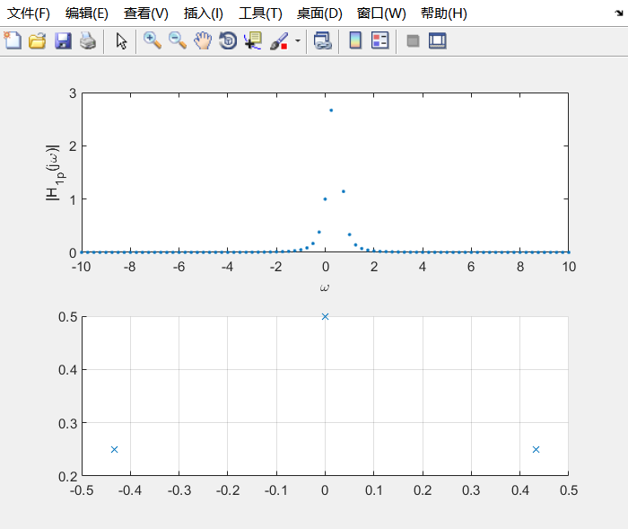

- 实验结果

- 实验分析与讨论

出现问题：
>> Chapter10_3_f2
数组索引必须为正整数或逻辑值。

出错 Chapter10_3_f2 (line 2)
M=max(abs([b a]));

未解决

教师评语：  签名：  日期： | 成绩：

